**《分数的加法和减法（一）》学习指南**

**学习目标：**

1. 让学生经历同分母分数加法、减法计算方法的探究过程。
2. 掌握同分母分数加法、减法的计算方法，会正确计算同分母分数加法、减法。会对计算结果化简，并选择合适的算法简便计算。
3. 会用同分母分数加法、减法解决生活实际问题，增强数学的应用意识。

**学习任务单：**

**【课前准备】**

笔、学习指南

**【课上活动】**

活动一：

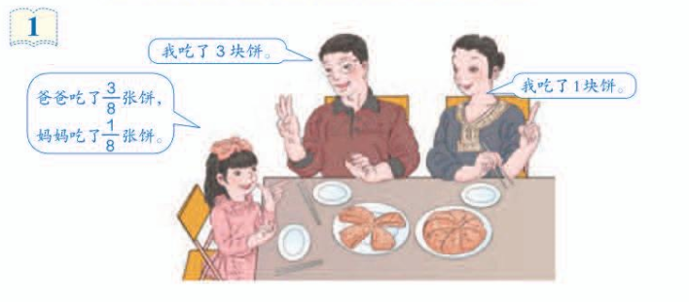

你能提出哪些数学问题？

1. 爸爸和妈妈一共吃了几张饼？
2. 爸爸比妈妈多吃了几张饼？

活动二：尝试计算下面两道题。

 

活动三：生活中的数学。

有红、黄、蓝三条丝带。红丝带比黄丝带长 米，蓝丝带比黄丝带短 米，红丝带与蓝丝带相差多少米？

**【课后小结】**

通过今天的学习，能回忆一下你是如何整理复习的吗？有哪些收获？

**【课后作业】**

数学书第90页第2、第92页7题

2.计算。

   

   

1. 春蕾小学图书馆中各类图书情况如右图。

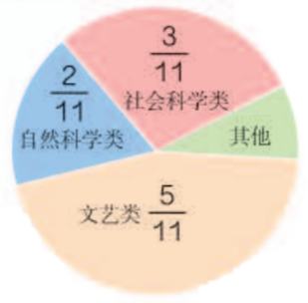

1. 社会科学、自然科学和文艺类图书共占图书

总量的几分之几？

1. 其他图书共占图书总量的几分之几？

**【参考答案】**

数学书第90页第2题

   

   

数学书第92页第7题

（1）

（2）